ЛоготипУправління культури

Черкаської облдержадміністрації

Комунальний заклад «Обласна бібліотека

для юнацтва імені Василя Симоненка»

Черкаської обласної ради

**Гянджа – місто скарбів**

***Уявна подорож***

***до молодіжної столиці Європи-2016***

**Бібліографічний дайджест**

Черкаси 2016

ББК 91.9:26.89(5АЗЕ)

Г11

**Гянджа – місто скарбів :** уявна подорож до молодіжної столиці Європи-2016 : бібліогр. дайджест / Комун. закл. «Обл. б-ка для юнацтва ім. В. Симоненка» Черкас. облради ; [авт.-уклад. Н. Сім’яниста ; ред. О. Забєліна]. – Черкаси : [б. в.], 2016. – 18 с. : фотоіл.

Бібліографічний дайджест **«Гянджа – місто скарбів»** запрошує здійснити уявну подорож до молодіжної столиці Європи – 2016, а саме до міста Гянджі, яке знаходиться в Азербайджані.

Видання знайомить з історією міста, його визначними пам’ятками та заходами і подіями, які пройшли у Гянджі з нагоди визнання міста молодіжною столицею Європи.

Посібник містить бібліографічні записи текстових документів та інтернет-джерела, які в межах підрозділів подаються в алфавітному порядку.

Дайджест розрахований на молодих читачів, бібліотекарів, вчителів та викладачів.

Укладач : Н. С. Сім’яниста

Редактор : О. А. Забєліна

Комп’ютерний набір, комп’ютерна верстка: Н. С. Сім’яниста

Відповідальна за випуск : О. А. Федоренко

© Укладач : Н. С. Сім’яниста

© Комунальний заклад «Обласна бібліотека для юнацтва

імені Василя Симоненка» Черкаської обласної ради, 2016

******

***Шановний читачу!***

***Запрошуємо здійснити уявну подорож до молодіжної столиці Європи 2016 року – міста Гянджі (Азербайджан) та познайомитися з його історією, видатними постатями, визначними пам’ятками та фактами про те, чому саме Гянджі дістався титул молодіжної столиці Європи.***

Звання **«молодіжна столиця Європи»** присуджується *Європейським молодіжним форумом* терміном на один рік, протягом якого в місті проводяться різні заходи у культурній, політичній і соціальній сферах.

Конкурс на звання молодіжної столиці Європи проводиться з 2009 року. Вперше цей титул дістався голландському Роттердаму.

Молодіжними столицями також визнавалася італійський Турин, бельгійський Антверпен, Брага з Португалії, словенський Марібор, друге за величиною місто Греції Салоніки та ін.

***Статус європейської молодіжної столиці служить поштовхом для розвитку молодіжних ініціатив та***

***міжнародних відносин, а також посилює***

***соціальну та економічну активність у регіоні.***

Почесний статус ***молодіжної столиці Європи*** у 2016 році на Європейському молодіжному форумі, що відбувся в Салоніках 2013 року, прийняло друге за величиною місто в Азербайджані – Гянджа. *(Заяви на участь у проекті приймаються щороку до 1 травня (за три роки до початку програми).*

В боротьбі за даний титул Гянджа обійшла Вільнюс (Литва), Варну (Болгарія), Голуей (Ірландія), Ла-Лагуну і Бадахос (Іспанія).

Гянджа запропонувала найсерйозніший і найцікавіший проект.

[Молодь](http://ua.euronews.com/tag/youth/) віком від 14 до 29 років становить майже 30% населення Гянджі, і це також сприяло тому, що вона отримала статус молодіжної столиці Європи.

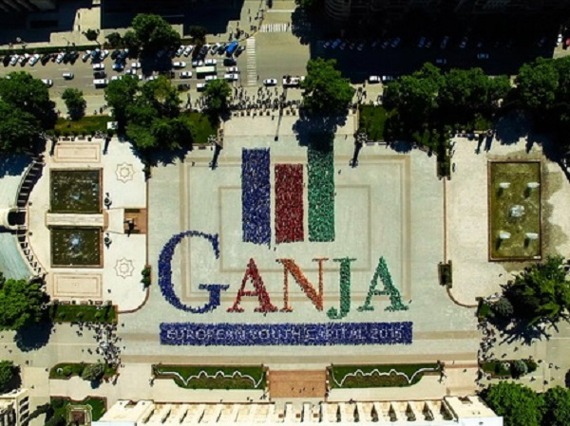2 травня 2016 року в Гянджі молодь організувала ***флешмоб*** з нагоди обрання міста молодіжною столицею Європи.

Сотні підлітків, юнаків і дівчат, одягнених у футболки трьох кольорів: червоного, синього і зеленого, склали величезне *живе лого молодіжної столиці Європи-2016.*

Упродовж двох днів гості та жителі міста відзначали захід візитами до музеїв та численними святкуваннями просто неба. [Азербайджан](http://ua.euronews.com/tag/azerbaijan/) мав гарну нагоду продемонструвати свої традиції – від танців до національної кухні та килимарства.

Гості мали можливість побачити *Гьойгьольський національний парк* із гірським озером, розташованим на півторакілометровій висоті над рівнем моря.

В місті також інавгурували новий ***Молодіжний центр*** та офіс 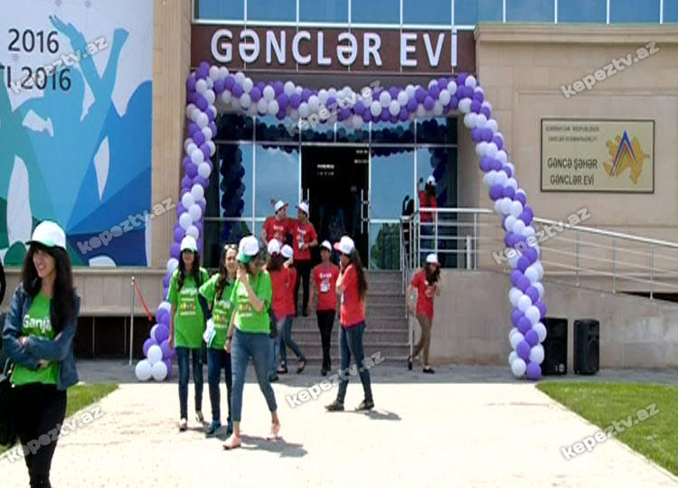Загального об’єднання *«Гянджа – молодіжна столиця Європи-2016».* До програми також увійшли організація різноманітних виставок, зустріч Мережі молодіжних столиць Європи, презентація проекта *«Жінки на висоті»* та інші заходи.

У церемонії відкриття закладу взяли участь урядовці Азербайджану, представники ООН та міжнародних молодіжних організацій.

***Збудований у парку Гейдара Алієва, чотириповерховий Будинок молоді обладнаний конференц-залом, спортзалами, приміщеннями для роботи різноманітних гуртків.***

***Тут створені всі умови для ефективної організації***

***дозвілля молоді !!!***

З 15 травня 2016 року *Організація демократичної студентської молоді Азербайджану* приступила до трьохмісячного просвітницького проекту ***«Міжнародний молодіжний форум»***, який передбачає обмін досвідом та інформацією, взаємне співробітництво і партнерство.

Міжнародний молодіжній форум, який буде проведений при фінансовій підтримці Фонду молоді при Президенті Азербайджану, підтримці міністерства молоді та спорту і Виконавчій владі Гянджі, пройде під девізом *«Сильна молодь – сильне майбутнє!».*

В роботі форуму, який буде проходити в Гянджі 4-9 липня, очікується участь 26 молодих лідерів з Іспанії, Греції, Польщі, Румунії, Болгарії, Латвії, Хорватії, Турції, Сербії, Боснії та Герцеговини, Молдови, України і Грузії.

На Гянджу чекають багато соціальних та культурних подій. Усі вони покликані допомогти молоді відкрити й розвинути свій потенціал.

***«На мою думку, головна мета заходу – наблизити європейську молодь до Гянджі, мати шанс відрядити наших найталановитіших молодих людей із Гянджі до Європи, показати на карті світу це місто, яке вже не є столицею, але залишається другим найбільшим містом країни».***

*Азад Рагімов,*

*міністр молоді та спорту Азербайджану*

**\_\_\_\_\_\_\_\_\_\_\_\_\_\_\_\_\_\_\_\_\_\_\_\_\_\_\_\_\_\_\_\_\_\_\_\_\_\_\_\_\_\_\_**

**В Гяндже** появился свой Дом молодежи [Електронний ресурс] // Сайт «Day.az». – Текст. дані. – Режим доступу : http://news.day.az/society/777203.html (дата звернення: 08.06.2016). – Назва з екрана.

**В Гяндже** прошел флэшмоб: молодежная столица Европы 2016[Електронний ресурс] // Сайт «МОСКВА-БАКУ.RU». – Текст. дані. – Режим доступу : [http://moscow-baku.ru/news/culture/v\_gyandzhe\_ proshel\_fleshmob\_molodezhnaya\_stolitsa\_evropy\_2016\_video/](http://moscow-baku.ru/news/culture/v_gyandzhe_%20proshel_fleshmob_molodezhnaya_stolitsa_evropy_2016_video/)(дата звернення: 23.05. 2016). **–** Назва з екрана.

**Гянджа** выбрана молодёжной столицей Европы 2016 [Електронний ресурс] // Сайт «Baku.ws». – Текст. дані. – Режим доступу : <http://baku.ws/31129-gyandzha-vybrana-molodezhnoy-stolicey-evropy-2016-goda.html> (дата звернення: 24.05.2016). – Назва з екрана.

**Гянджа** готовится отстоять титул «Молодежная столица Европы» [Електронний ресурс] // Сайт «[Day.Az](http://Day.Az)». – Текст. дані. – Режим доступу : <http://news.day.az/society/455113.html> (дата звернення: 23.05.2016). – Назва з екрана.

**Гянджа** молодіжна столиця Європи 2016 (відео) [Електронний ресурс]. – // Сайт «Европейская правда». – Текст. дані. – Режим доступу : <http://europravda.com.ua/videonews/257256-gyandzha-molodzhna-stolicya-yevropi-2016-le-mag.html> (дата звернення: 31.05.2016). – Назва з екрана.

**Гянджа –** молодіжна столиця Європи 2016 [Електронний ресурс] // Сайт «Euronews». – Текст. дані. – Режим доступу : <http://ua.euronews.com/2016/05/10/ganja-inspiring-europe-s-young-people-to-reach-their-full-potential> (дата звернення: 23.05. 2016). **–** Назва з екрана.

**Гянджа –** молодіжна столиця Європи 2016 [Електронний ресурс] // Сайт «MEGOGO». – Текст. дані. – Режим доступу : <http://megogo.net/ua/news/view/2421141-gyandzha-molodizhna-stolicya-evropi-2016.html> (дата звернення: 23.05.2016). – Назва з екрана.

**Сеидов К.** В Гяндже пройдет Международный молодежный форум [Електронний ресурс] / К. Сеидов // Сайт «Trend News Agency». – Текст. дані. – Режим доступу : <http://www.trend.az/> azerbaijan /society/2532516.html (дата звернення: 08.08.2016). – Назва з екрана.

**Состоялась** церемония открытия проекта «Гянджа – молодежная столица Европы 2016 года» [Електронний ресурс] // Сайт «[Day.Az](http://Day.Az)». – Текст. дані. – Режим доступу : [http: //news.day.az/society/777141.html](http://news.day.az/society/777141.html) (дата звернення: 23.05.2016). – Назва з екрана.

**\_\_\_\_\_\_\_\_\_\_\_\_\_\_\_\_\_\_\_\_\_\_\_\_\_\_\_\_\_\_\_\_\_\_\_\_\_\_\_\_**

***З історії міста***

**Гянджа́** ([азерб.](https://uk.wikipedia.org/wiki/%D0%90%D0%B7%D0%B5%D1%80%D0%B1%D0%B0%D0%B9%D0%B4%D0%B6%D0%B0%D0%BD%D1%81%D1%8C%D0%BA%D0%B0_%D0%BC%D0%BE%D0%B2%D0%B0) *Gəncə́*) – друге за величиною місто в [Азербайджані](https://uk.wikipedia.org/wiki/%D0%90%D0%B7%D0%B5%D1%80%D0%B1%D0%B0%D0%B9%D0%B4%D0%B6%D0%B0%D0%BD), яке розташоване біля північно-східного підніжжя [Малого Кавказу](https://uk.wikipedia.org/wiki/%D0%9C%D0%B0%D0%BB%D0%B8%D0%B9_%D0%9A%D0%B0%D0%B2%D0%BA%D0%B0%D0%B7), на річці [*Гянджачай*](https://uk.wikipedia.org/w/index.php?title=%D0%93%D1%8F%D0%BD%D0%B4%D0%B6%D0%B0%D1%87%D0%B0%D0%B9_%28%D1%80%D1%96%D1%87%D0%BA%D0%B0%29&action=edit&redlink=1) ([басейн](https://uk.wikipedia.org/wiki/%D0%91%D0%B0%D1%81%D0%B5%D0%B9%D0%BD_%D1%80%D1%96%D1%87%D0%BA%D0%B8) [Кури](https://uk.wikipedia.org/wiki/%D0%9A%D1%83%D1%80%D0%B0)). Місто засноване понад 2,5 тисячі років тому, було колись стародавньою столицею цієї країни.

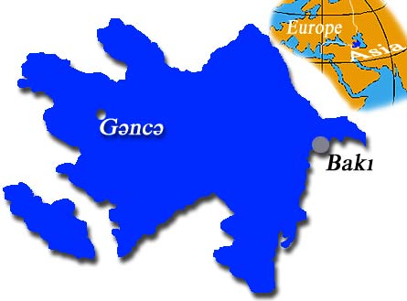У період з [1804](https://uk.wikipedia.org/wiki/1804) по [1918](https://uk.wikipedia.org/wiki/1918) рр. місто називалося ***Єлизаветполь,*** в [1918](https://uk.wikipedia.org/wiki/1918)-[1935](https://uk.wikipedia.org/wiki/1935) рр. – повернуто назву ***Гянджа,*** але в [1935](https://uk.wikipedia.org/wiki/1935) році перейменоване в ***Кіровабад*** (на честь [С. М. Кірова](https://uk.wikipedia.org/wiki/%D0%9A%D1%96%D1%80%D0%BE%D0%B2_%D0%A1%D0%B5%D1%80%D0%B3%D1%96%D0%B9_%D0%9C%D0%B8%D1%80%D0%BE%D0%BD%D0%BE%D0%B2%D0%B8%D1%87)), у [1989](https://uk.wikipedia.org/wiki/1989) році відновлено назву ***Гянджа***.

Гянджа виникла як поселення завдяки своєму сприятливому географічному розташуванню на великому шовковому шляху.

Згідно анонімної *«Історії Дербента»*, Гянджа була заснована у [859](https://uk.wikipedia.org/wiki/859) році Мохаммадом бен Халедом бен Йазідом бен Мазьядом з роду [Йазідідів](https://uk.wikipedia.org/w/index.php?title=%D0%99%D0%B0%D0%B7%D1%96%D0%B4%D1%96%D0%B4%D0%B8&action=edit&redlink=1) [Ширвана](https://uk.wikipedia.org/w/index.php?title=%D0%A8%D0%B8%D1%80%D0%B2%D0%B0%D0%BD&action=edit&redlink=1), які керували Адурбадганом, Арраном і Вірменією за часів халіфа аль-Мутавакіля, і так названа через те, що там знаходилася скарбниця.

***Походження назви міста пов'язана з пехлевійським словом –***

***Гандзя («Джанза» – у*** [***арабів***](https://uk.wikipedia.org/wiki/%D0%90%D1%80%D0%B0%D0%B1%D0%B8)***, «Гяндза» – у*** [***грузинів***](https://uk.wikipedia.org/wiki/%D0%93%D1%80%D1%83%D0%B7%D0%B8%D0%BD%D0%B8)***),***

***що означало – скарб, місце зберігання врожаю.***

***За легендою, при закладанні міста був знайдений скарб з немісцевими цінностями, саме тому його назвали***

***Місто скарбів –******Гянджа !!!***

У першій половині [VII](https://uk.wikipedia.org/wiki/7_%D1%81%D1%82%D0%BE%D0%BB%D1%96%D1%82%D1%82%D1%8F) ст. Гянджа була зруйнована [персами](https://uk.wikipedia.org/wiki/%D0%9F%D0%B5%D1%80%D1%81%D0%B8), а в другій половині – арабами. В кінці [VII](https://uk.wikipedia.org/wiki/7_%D1%81%D1%82%D0%BE%D0%BB%D1%96%D1%82%D1%82%D1%8F) століття місто було перетворено на арену битв між арабами і [хозарами](https://uk.wikipedia.org/wiki/%D0%A5%D0%BE%D0%B7%D0%B0%D1%80%D0%B8). У [IX](https://uk.wikipedia.org/wiki/9_%D1%81%D1%82%D0%BE%D0%BB%D1%96%D1%82%D1%82%D1%8F)-[X](https://uk.wikipedia.org/wiki/10_%D1%81%D1%82%D0%BE%D0%BB%D1%96%D1%82%D1%82%D1%8F) ст. у зв'язку з ослабленням арабського [халіфату](https://uk.wikipedia.org/wiki/%D0%A5%D0%B0%D0%BB%D1%96%D1%84%D0%B0%D1%82) територія сучасного Азербайджану входила у феодальні держави [*Ширваншахів*](https://uk.wikipedia.org/w/index.php?title=%D0%A8%D0%B8%D1%80%D0%B2%D0%B0%D0%BD%D1%88%D0%B0%D1%85&action=edit&redlink=1)*,* [*Саджидів*](https://uk.wikipedia.org/wiki/%D0%A1%D0%B0%D0%B4%D0%B6%D0%B8%D0%B4%D0%B8)*,* [*Салларідів*](https://uk.wikipedia.org/w/index.php?title=%D0%A1%D0%B0%D0%BB%D0%BB%D0%B0%D1%80%D1%96%D0%B4%D0%B8&action=edit&redlink=1)*,* [*Раввадідів*](https://uk.wikipedia.org/wiki/%D0%A0%D0%B0%D0%B2%D0%B2%D0%B0%D0%B4%D1%96%D0%B4%D0%B8)*.*

В середині [Х](https://uk.wikipedia.org/wiki/10_%D1%81%D1%82%D0%BE%D0%BB%D1%96%D1%82%D1%82%D1%8F) століття Гянджа, яка перебувала під владою [Салларідів](https://uk.wikipedia.org/w/index.php?title=%D0%A1%D0%B0%D0%BB%D0%BB%D0%B0%D1%80%D1%96%D0%B4%D0%B8&action=edit&redlink=1), стала столицею Шаддадітів. За часів правління Фадлуна I ([895](https://uk.wikipedia.org/wiki/895)–[1030](https://uk.wikipedia.org/wiki/1030)) Гянджа зміцніла ще більше. Шаддадіди побудували тут фортецю, палаци, мости, караван-сараї і почали карбувати гроші.

У [1063](https://uk.wikipedia.org/wiki/1063) р. були створені відомі ворота Гянджі. В міру перетворення Гянджі у великий центр розширювалася і її територія, будувалися нові торгівельно-промислові квартали. [Шовк](https://uk.wikipedia.org/wiki/%D0%A8%D0%BE%D0%B2%D0%BA) і вироби з нього завоювали симпатії покупців не тільки місцевих базарів, а й зарубіжних.

У першій половині [XII](https://uk.wikipedia.org/wiki/12_%D1%81%D1%82%D0%BE%D0%BB%D1%96%D1%82%D1%82%D1%8F) ст. Гянджа кілька разів піддавалась навалам [грузин](https://uk.wikipedia.org/wiki/%D0%93%D1%80%D1%83%D0%B7%D0%B8%D0%BD%D0%B8), стала васалом [Грузії](https://uk.wikipedia.org/wiki/%D0%93%D1%80%D1%83%D0%B7%D1%96%D1%8F) і була ним до вторгнення [монголів](https://uk.wikipedia.org/wiki/%D0%9C%D0%BE%D0%BD%D0%B3%D0%BE%D0%BB%D0%B8).

Іншою подією, пов'язаною з Гянджою, був величезної сили [землетрус](https://uk.wikipedia.org/wiki/%D0%97%D0%B5%D0%BC%D0%BB%D0%B5%D1%82%D1%80%D1%83%D1%81), який стався [25 вересня](https://uk.wikipedia.org/wiki/25_%D0%B2%D0%B5%D1%80%D0%B5%D1%81%D0%BD%D1%8F) [1139](https://uk.wikipedia.org/wiki/1139) року і зруйнував місто, яке у зв'язку з цим було перенесено в інше місце. В результаті землетрусу в цьому районі утворився ряд провальних озер – [*Гейгель*](https://uk.wikipedia.org/w/index.php?title=%D0%93%D0%B5%D0%B9%D0%B3%D0%B5%D0%BB%D1%8C_%28%D0%BE%D0%B7%D0%B5%D1%80%D0%BE%29&action=edit&redlink=1)*,* [*Маралгель*](https://uk.wikipedia.org/w/index.php?title=%D0%9C%D0%B0%D1%80%D0%B0%D0%BB%D0%B3%D0%B5%D0%BB%D1%8C_%28%D0%BE%D0%B7%D0%B5%D1%80%D0%BE%29&action=edit&redlink=1)*,* [*Джейрангель*](https://uk.wikipedia.org/w/index.php?title=%D0%94%D0%B6%D0%B5%D0%B9%D1%80%D0%B0%D0%BD%D0%B3%D0%B5%D0%BB%D1%8C_%28%D0%BE%D0%B7%D0%B5%D1%80%D0%BE%29&action=edit&redlink=1)*,* [*Ордекгель*](https://uk.wikipedia.org/w/index.php?title=%D0%9E%D1%80%D0%B4%D0%B5%D0%BA%D0%B3%D0%B5%D0%BB%D1%8C_%28%D0%BE%D0%B7%D0%B5%D1%80%D0%BE%29&action=edit&redlink=1)*,* [*Залігель*](https://uk.wikipedia.org/w/index.php?title=%D0%97%D0%B0%D0%BB%D1%96%D0%B3%D0%B5%D0%BB%D1%8C_%28%D0%BE%D0%B7%D0%B5%D1%80%D0%BE%29&action=edit&redlink=1)*,* [*Аггель*](https://uk.wikipedia.org/w/index.php?title=%D0%90%D0%B3%D0%B3%D0%B5%D0%BB%D1%8C_%28%D0%BE%D0%B7%D0%B5%D1%80%D0%BE%29&action=edit&redlink=1)*,* [*Гарагель*](https://uk.wikipedia.org/w/index.php?title=%D0%93%D0%B0%D1%80%D0%B0%D0%B3%D0%B5%D0%BB%D1%8C_%28%D0%BE%D0%B7%D0%B5%D1%80%D0%BE%29&action=edit&redlink=1) *і* [*Шамлигель*](https://uk.wikipedia.org/w/index.php?title=%D0%A8%D0%B8%D0%BC%D0%BB%D0%B8%D0%B3%D0%B5%D0%BB%D1%8C_%28%D0%BE%D0%B7%D0%B5%D1%80%D0%BE%29&action=edit&redlink=1)*.*

***Руїни давньої Гянджі знаходяться за сім кілометрів від сучасного міста, нижче за течією річки.***

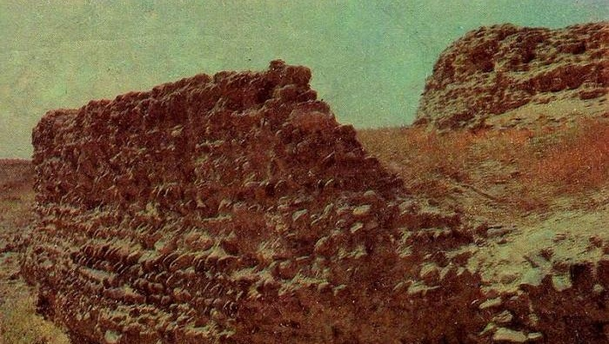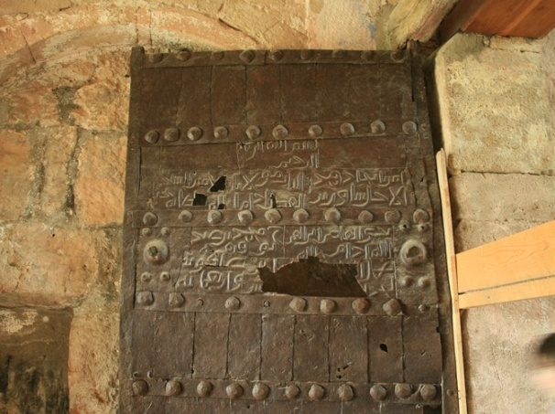Скориставшись руйнуванням міста і відсутністю правителя, грузинський цар [*Деметрі I*](https://uk.wikipedia.org/w/index.php?title=%D0%94%D0%B5%D0%BC%D0%B5%D1%82%D1%80%D1%96_I&action=edit&redlink=1) напав на місто, захопив багато трофеїв і забрав із собою знамениті ***ворота Гянджі***, які й досі зберігаються у дворі [*Гелатського монастиря*](https://uk.wikipedia.org/wiki/%D0%93%D0%B5%D0%BB%D0%B0%D1%82%D1%81%D1%8C%D0%BA%D0%B8%D0%B9_%D0%BC%D0%BE%D0%BD%D0%B0%D1%81%D1%82%D0%B8%D1%80)в [Грузії](https://uk.wikipedia.org/wiki/%D0%93%D1%80%D1%83%D0%B7%D1%96%D1%8F).

З утворенням держави [Атабеків Азербайджану](https://uk.wikipedia.org/w/index.php?title=%D0%90%D1%82%D0%B0%D0%B1%D0%B5%D0%BA%D0%B8_%D0%90%D0%B7%D0%B5%D1%80%D0%B1%D0%B0%D0%B9%D0%B4%D0%B6%D0%B0%D0%BD%D0%B0&action=edit&redlink=1) Гянджа стала резиденцією атабекського правителя [Аррана](https://uk.wikipedia.org/w/index.php?title=%D0%90%D1%80%D1%80%D0%B0%D0%BD_%28%D1%80%D0%B5%D0%B3%D1%96%D0%BE%D0%BD_%D0%B2_%D0%97%D0%B0%D0%BA%D0%B0%D0%B2%D0%BA%D0%B0%D0%B7%D0%B7%D1%96%29&action=edit&redlink=1).

Початок [XII](https://uk.wikipedia.org/wiki/12_%D1%81%D1%82%D0%BE%D0%BB%D1%96%D1%82%D1%82%D1%8F)–[XIII](https://uk.wikipedia.org/wiki/13_%D1%81%D1%82%D0%BE%D0%BB%D1%96%D1%82%D1%82%D1%8F) ст. можна назвати періодом розквіту Гянджі – другої столиці держави [Атабеків](https://uk.wikipedia.org/w/index.php?title=%D0%90%D1%82%D0%B0%D0%B1%D0%B5%D0%BA%D0%B8&action=edit&redlink=1), бо завдяки тому, що його вироби стали відомі далеко за межами країни, вона піднялася до рівня *«матері Арранськіх міст».* Тканина, яка тут виготовлялася і називалася *«гянджинський шовк»*, отримала високу оцінку на ринках сусідніх країн і [Середнього Сходу](https://uk.wikipedia.org/wiki/%D0%A1%D0%B5%D1%80%D0%B5%D0%B4%D0%BD%D1%96%D0%B9_%D0%A1%D1%85%D1%96%D0%B4). Гянджа в цей час зберігала своє колишнє переважно іранське населення і була одним з центрів перської культури.

За радянських часів Гянджа перетворилася на другий після [Баку](https://uk.wikipedia.org/wiki/%D0%91%D0%B0%D0%BA%D1%83) промисловий і культурний центр [Азербайджану](https://uk.wikipedia.org/wiki/%D0%90%D0%B7%D0%B5%D1%80%D0%B1%D0%B0%D0%B9%D0%B4%D0%B6%D0%B0%D0%BD).

Сучасна Гянджа – це класичне азербайджанське місто, яке має свою неповторну ауру, архітектурний стиль і традиції. Наразі йдуть работи по створенню нового генплану, який буде відповідати вимогам сучасної Гянджі, де багато уваги приділяється збереженню історичного вигляду міста. Природні умови тут дозволяють розвивати як внутрішній туризм, так і залучати туристів із-за кордону.

В Гянджі достатньо сприятливі умови для розвитку бізнесу. Тут функціонують декілька машинобудівних та металургійних підприємств, хімічний завод, килимовий комбінат, текстильна фабрика. Добре розвинута харчова промисловість.

Не так давно в місті було відкрито торгово-розважальний центр *Аura Park*. На сьогодні це найбільший торговий центр Гянджі.

В десяти кілометрах від Гянджі знаходиться аеропорт, який нещодавно отримав статус міжнародного.

У міста дуже цікавий і багатосимволічний *Герб*, який вказує на його історичний та духовний образ.

******

***Герб міста Гянджі*** має такі символи: *Сонце* – символ вічного життя. *Місяць* – символ вічного світла, символ свободи. *Восьмикутна зірка* (символ сонця) – символ Азербайджана: на поверхні місяця *дубовий листок*, що означає – високоповажність, вічне життя і символ величі. *Фон* – місто озеленення, символ Ісламізму. Написане внизу слово *Гянджа* з візуального огляду, вказує на композицію – охорони та оберігання.

На емблемі – монументальність, велич займає основне місце. Поєднуючись ці символи вказують на образ міста Гянджі, його історію та духовно-світове людське життя.

**\_\_\_\_\_\_\_\_\_\_\_\_\_\_\_\_\_\_\_\_\_\_\_\_\_\_\_\_\_\_\_**

**Азербайджан** // Весь мир : страны. Флаги. Гербы. – Минск : Харвест, 1999. – С. 179-181. – (Энциклопедический справочник).

**Власенко А.** Земля Ноя, або Де починається райдуга : [міста Азербайджана] / А. Власенко // Міжнар. туризм. – 2010. – №4. – С. 20-39.

**Кировабад** // Большая Советская Энциклопедия : в 30-ти т. – Москва, 1973. – Т. 12 : Кварнер-Конгур. – С. 185.

--------------------------------------

**Гянджа** [Електронний ресурс] // Сайт «Вікіпедія – вільна енциклопедія». – Текст. дані. – Режим доступу : https://uk.wikipedia.org/wiki/%D0%93%D1%8F%D0%BD%D0%B4%D0%B6%D0%B0 (дата звернення: 02.06.2016). – Назва з екрана.

**Гянджа** [Електронний ресурс] // Портал «Poezdka.de(c)». – Текст. дані. – Режим доступу : [http://ru.poezdka.de/113/Kavkaz/ azerbaydjan/gyandja.html](http://ru.poezdka.de/113/Kavkaz/%20azerbaydjan/gyandja.html) (дата звернення: 02.06.2016). – Назва з екрана.

**Гянджа** [Електронний ресурс] // Сайт «Страны мира». – Текст. дані. – Режим доступу : <http://www.worlds.ru/asia/azerbaijan/history-gjandzha.shtml> (дата звернення : 02.06.2016). – Назва з екрана.

**Гянджа** [Електронний документ] // Сайт «Юніопедія: ментальна карта». – Текст. дані. – Режим доступу : http://uk.unionpedia.org /%D0%93%D1%8F%D0%BD%D0%B4%D0%B6%D0%B0 (дата звернення: 02.06.2016). – Назва з екрана.

**Гянджа** сегодня [Електронний документ] // Сайт «Open.az». – Текст. дані. – Режим доступу : <http://open.az/index.php?newsid=8998> (дата звернення : 02.02.2016). – Назва з екрана.

**История** Гянджи [Електронний ресурс] // Сайт «Мой Азербайджан». – Текст. дані. – Режим доступу : <http://moyazerbayjan.clan.su/publ/goroda_azerbajdzhana/gjandzha/istorija_gjandzhi/43-1-0-47> (дата звернення: 02.06.2016). – Назва з екрана.

Про Гянджу! Гянджа на сегодняшний день! История Гянджи! [Електронний ресурс] // Сайт «Мой [мир»](mailto:мир@mail.ru). – Текст. дані. – Режим доступу : [https://my.mail.ru/community/anar22/75EBAE8A9A 843AB5.html](https://my.mail.ru/community/anar22/75EBAE8A9A%20843AB5.html) (дата звернення: 02.06.2016). – Назва з екрана.

***Визначні пам’ятки Гянджі***

За багатовікову історію місто стало володарем численних історичних та архітектурних пам'яток з яскраво вираженим азербайджанським національним колоритом. Тут збереглися культовий комплекс Гей-Імам (XIV-XVII ст.), Мечеть Джума (XVII ст.), безліч колоритних старих будинків, знамениті кам'яні статуї коней та інших домашніх тварин, які зустрічаються в навколишніх горах.

В історичній частині міста, «старої Гянджі», збереглися залишки кріпосних стін, башт, мостів (XII – початку XIII ст.), Караван-сарай (ХVII ст.) – місце стоянки і відпочинку торговельних караванів, будівля колишньої ханської канцелярії (ХVII ст.), мавзолеї (ХIV –ХVII ст.), мечеті (ХVII ст.).

Гянджа є батьківщиною великого азербайджанського поета ***Нізамі Гянджеві***. Він вніс неоціненний вклад в розвиток азербайджанської і світової літератури.

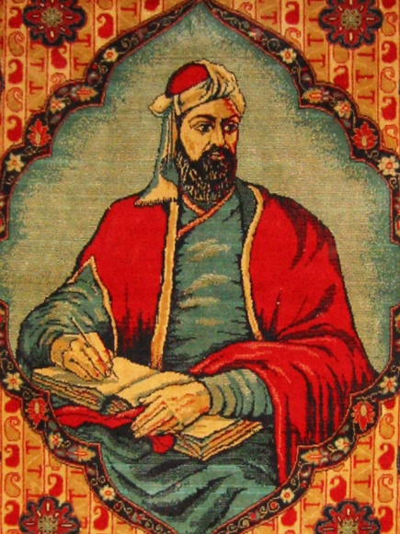Про це нагадує ***Мавзолей поета***, побудований на його могилі при в’їзді в місто.

Це величезний монумент циліндричної форми з червоного граніту висотою близько 20 метрів.

Кожний марш гранітних східців, які ведуть до усипальниці поета, складається із п’яти східців, що символізують *«Хемсе» («П’ятерицю»)* – п’ять великих поем Нізамі.

***Сьогодні Мавзолей Нізамі в Гянджі – це місце паломництва прихильників творчості гіганта світової літератури.***

***Щорічно його відвідують до 40 тисяч людей.***

Поряд із мавзолеєм поета знаходиться бронзовий пам’ятник Нізамі.

На стелі в честь Нізамі є також портрет українського вченого, засновника Кирило-Мефодіївського братства ***Миколи Івановича Гулака***, який походив із небагатого дворянського роду на Золотоніщині *(за окремими джерелами – народився 1821 р. у селі Гулаківка Золотоніського повіту Полтавської губернії, нині – с. Козаче Драбівського району Черкаської області)*. Микола Гулак помер і похований у Гянджі 1899 року. Його могила не збереглася, оскільки християнський цвинтар пішов під забудову, але Микола Гулак не належить до забутих імен в Азербайджані – в Гянджі є вулиця його імені.

|  |  |
| --- | --- |
| 1296650602_movzoley-nizami-great  Мавзолей Нізамі в [Гянджі](http://znaimo.com.ua/%D0%93%D1%8F%D0%BD%D0%B4%D0%B6%D0%B0), побудований в 1947 році на передбачуваному місці могили поета | пам'ятник Нізамі  Бронзовий пам'ятник Нізамі в парку поряд з Мавзолеєм поета |

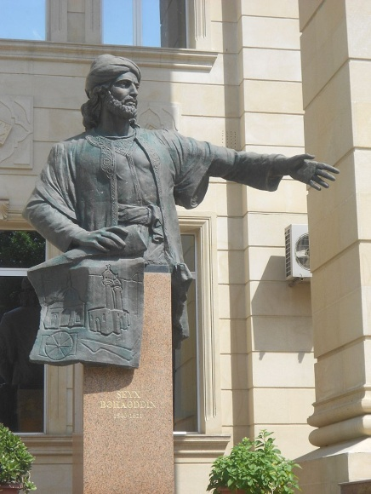

***Головним Гянджинським історичним ансамблем являється історико-архітектурний комплекс, створений азербайджанським архітектором другої половини*** [***XVI***](https://ru.wikipedia.org/wiki/XVI_%D0%B2%D0%B5%D0%BA) ***– першої половини*** [***XVII ст.***](https://ru.wikipedia.org/wiki/XVII_%D0%B2%D0%B5%D0%BA) ***Шейхом Баха ад-Діном, куди входять Джума-мечеть (мечеть Шаха Аббаса), Чекяк-Хамам (середньовічна лазня) та караван-сарай.***

Шейх Баха ад-Дін

Пам’ятник в Гянджі

***Джума-мечеть*** – пам’ятник архітектури Азербайджану, який знаходиться в центрі Гянджі. Мечеть побудована в 1606 році за проектом архітектора **Шейха Баха ад-Діна**. Також часто називається *«Мечеть шах Аббаса»*, так як була споруджена за дорученням перського шаха Аббаса I Великого в роки його правління.

У 1776 році до будівлі мечеті були прибудовані два мінарети. Мечеть побудована з традиційної для Гянджі червоної цегли. Великі аркоподібні вікна південної сторони споруди, виконані мозаїкою, привертають увагу своїм архітектурним рішенням. Основний зал мечеті розділений на дві половини (чоловічу і жіночу) великою ширмою.

У 2008 році будівлю мечеті було капітально відреставровано.

***Відомо, що Шейх Баха ад-Дін був чудовим астрономом. Свої знання він застосував і при будівництві мечеті: рівно опівдні зникає тінь, що падає на західну стіну будівлі. Це вказувало вірянам, що прийшов час обіднього намазу.***

***І, навіть, до сьогодні гянджинці звіряють по зникаючій тіні час – точність абсолютна !!!***

|  |  |
| --- | --- |
| мечеть | d5540d4e533200773d5c041fce941c25 |

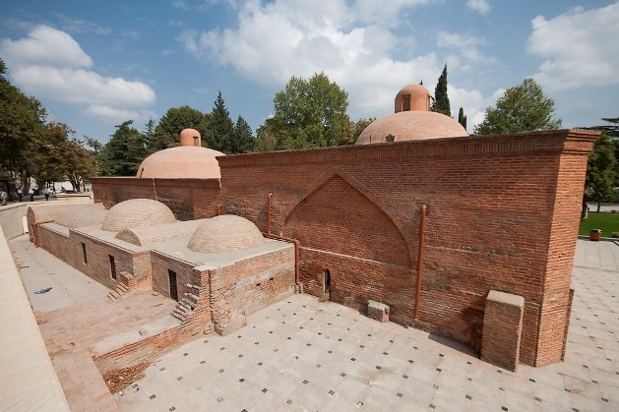

Трохи пізніше Джума-мечеті Шейх Баха ад-Дін збудував поряд середньовічну лазню

***Чекяк-хамам.***

Лазня складається з двох загальних залів. Великого – з басейном та фонтаном у центрі, призначеного для відпочинку, і малого – для купання. Споруджена з червоної цегли, лазня має два великі та п’ять малих куполів. На маківці великих куполів розміщені напівкуполи, які виконували роль вентилятора: від них вентиляційні труби розходились у просторі всередині стін. Взимку там спекотно, влітку – прохолодно. Лазня опалювалась дровами. І всі ці століття Чекяк-хамам був дуже популярним серед містян. Саме відчуття, що купаєшся в лазні, де проводив свій час сам шах Аббас, надавало процедурі купання особливу гостроту відчуттів.

***З 2002 року Чекяк-хамам отримав статус пам’ятника культури міжнародного значення і знаходиться під охороною ЮНЕСКО !!!***

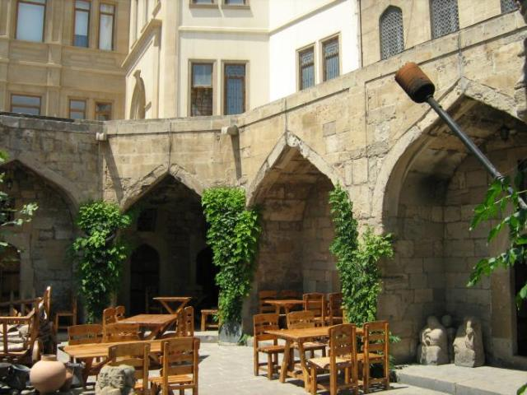Ще одним шедевром Шейха Баха ад-Діна став ***Гянджинський караван-сарай***.

Сьогодні двохповерхову будівлю средньовічного караван-сараю займає *Гянджинський гуманітарний коледж*. Будівля має 15 залів і 54 кімнати.

В частині будівлі розміщено музей азербайджанської поетеси **Месхеті Гянджеві.**

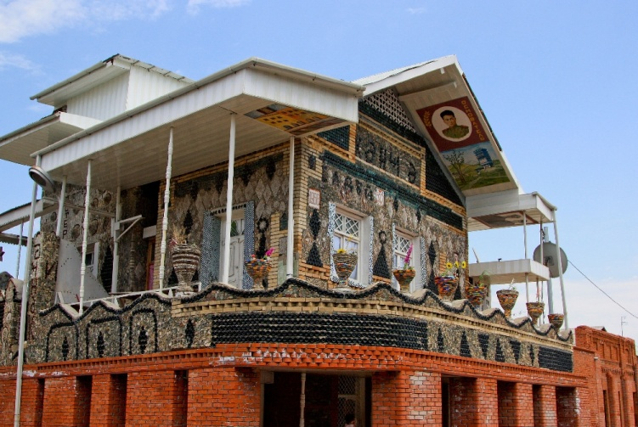Місто Гянджа славиться ще одним архітектурним шедевром – ***Будинком з пляшок***, який був побудований у 1966-1967 рр. архітектором *Ібрагімом Джафаровим* і є однією з місцевих визначних пам’яток.

При будівництві цього двохповерхового будинку було використано 60 тисяч пляшок!

В основу стін замість цегли лягли пляшки з зеленого скла, закріплені бетоновим розчином. Щоб будинок виглядав нестандартно, окрім пляшок використовувалася звичайна галька та мозаїка, а також осколки дзеркального скла. На фасаді будинку із денець, викладених назовні, написане слово «Гянджа».

20 років знадобилося авторові, щоб побудувати свій дім. Невдовзі цей незвичайний Будинок із пляшок став відомий у всьому світі.

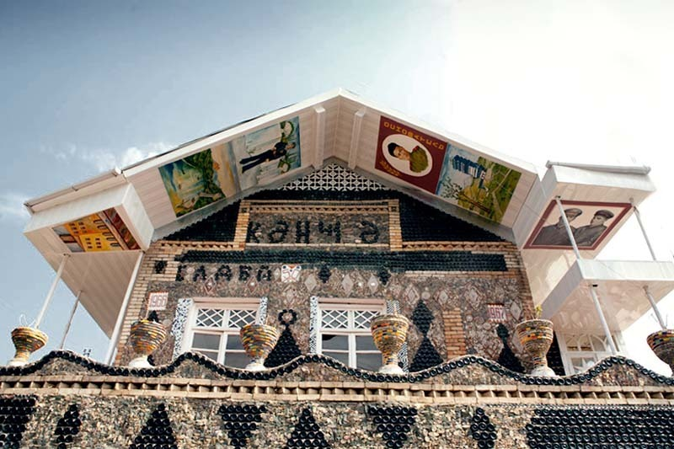Та незвичайність споруди на цьому не закінчується. Адже там навіть є ***портретна галерея!***

Правда, галерея та знаходиться не всередині будівлі, а... поверх фасаду, під самою покрівлею. Ібрагім Джафаров особисто написав олією на будинку цілу колекцію панно. В них він відобразив історію його сім’ї та усієї країни одночасно: від Великої Перемоги 1945 року до Олімпіади-80. Там є і автопортрет самого Ібрагіма.

***Будинок із пляшок являється приватною власністю, тому тут немає платні, щоб подивитися на нього, немає й офіційних екскурсій чи визначеного часу для відвідувань.***

***На даний час цей будинок хочуть перетворити в музей, на що сім’я Джафарових дивиться позитивно.***

\_\_\_\_\_\_\_\_\_\_\_\_\_\_\_\_\_\_\_\_\_\_\_\_\_\_\_\_\_\_\_\_\_\_\_\_\_\_

**Дашкевич Я.** Микола Гулак в Азербайджані (друга половина ХІХ ст.) / Я. Дашкевич // Хроніка-2000. – 2011. – №1(87). – С. 42-45.

**Низами** Гянджеви Абу Мухаммед Ильяс ибн Юсуф // Большая Советская Энциклопедия : в 30-ти т. – Москва, 1974. – Т. 17 : Моршин-Никиш. – С. 600.

**Украшая** мир : [870 років від дня народж. Нізамі Гянджеві] // Шк. б-ка. – 2011. – №10. – С. 29-30.

============================

**Ансамбль** Шейха Баха ад-Дина [Електронний ресурс] // Сайт «AllTravels». – Текст. дані. – Режим доступу : <http://www.country.alltravels.com.ua/ru/azerbaijan/ganja/sight/sahikh-bahauddin-ens/#sthash.bnD5C6dY.dpuf> (дата звернення: 07.06.2016). – Назва з екрана.

**Ансамбль** Шейха Баха ад-Дина, Гянджа [Електронний ресурс] // Сайт «Playcast». – Текст. дані. – Режим доступу : <http://www.playcast.ru/view/2432076/5a73b322dd32418497ec80acf0efc50e70527ebfpl?showLastComments>= (дата звернення: 07.06.2016). – Назва з екрана.

**Баня** Чекяк-Хамам [Електронний ресурс] // Сайт «Secretslife». – Текст. дані. – Режим доступу : http://secretslife.ru /putevoditel/otdyh/aziya/azerbajdzhan/191-aktivnyj-otdyh-azerbajdzhane /157-banya-chekyak-hamam (дата звернення: 03.06.2016). – Назва з екрана.

**Гянджа** (Ganja)[Електронний ресурс] // Сайт «Tourweek». – Текст. дані. – Режим доступу : http://tourweek.ru /countries/azerbaijan/regions/ganja/ (дата звернення: 07.06.2016). – Назва з екрана.

**Гянджа** [Електронний ресурс] // Сайт «RestBee». – Текст. дані. – режим доступу : [http://www.restbee.ru/world/azija/azerbajdzhan /gjandzha](http://www.restbee.ru/world/azija/azerbajdzhan%20/gjandzha) (дата звернення: 08.06.2016). – Назва з екрана.

**Гянджа** [Електронний ресурс] // Сайт «Навколо світу». – Текст. дані. – Режим доступу : <http://navkolo-svity.ru/azerbajdzhan/gyandzha> (дата звернення: 03.06.2016). – Назва з екрана.

**Гянджа** – город сокровищ [Електронний ресурс] // Сайт «Wiki-turizm». – Текст. дані. – Режим доступу : <http://wiki-turizm.ru/azerbaijan/760-gyandzha-gorod-sokrovishch> (дата звернення: 07.06.2016). – Назва з екрана.

**Гянджа** пише історію [Електронний ресурс] // Сайт «Euronews». – Текст. дані. – Режим доступу : http://ua.euronews. com/2013/06/09/ganja-writes-history (дата звернення: 03.06.2016). – Назва з екрана.

**Джума-мечеть** (Гянджа) [Електронний ресурс] // Сайт «База знань». – Текст. дані. – Режим доступу : <http://www.e-uman.org.ua/index.php?newsid=603829> (дата звернення: 07.06.2016). – Назва з екрана.

**Джума-мечеть** [Електронний ресурс] // Сайт «Гянджа из глубины веков…». – Текст. дані. – Режим доступу : [http://www.ganca.net/ rus/mascidr.html](http://www.ganca.net/%20rus/mascidr.html) (дата звернення: 07.076.2016). – Назва з екрана.

**Джума-мечеть** (Гянджа) [Електронний ресурс] // Сайт «Wikimapia». – Текст. дані. – Режим доступу : <http://wikimapia.org/15693026/ru/%D0%94%D0%B6%D1%83%D0%BC%D0%B0-%D0%BC%D0%B5%D1%87%D0%B5%D1%82%D1%8C> (дата звернення: 07.06.2016). – Назва з екрана.

**Дом** из бутылок [Електронний ресурс] // Сайт **«**Рамблер/Путешествия». – Текст. дані. – Режим доступу : [http: //travel.rambler.ru/guide/europe/azerbaijan/poi/84937/](http://travel.rambler.ru/guide/europe/azerbaijan/poi/84937/) (дата звернення: 07.06.2016). – Назва з екрана.

**Дом** из бутылок в Гяндже [Електронний ресурс] // Сайт «Discoveric». – Текст. дані. – Режим доступу : <http://discoveric.ru/mesta/azerbaydzhan/ganja/house_of_bottles_in_ganja> (дата звернення: 07.06.2016). – Назва з екрана.

**Дом** из бутылок в Гяндже [Електронний ресурс] // Сайт «[RuTraveller](http://www.rutraveller.ru)». – Текст. дані. – Режим доступу : <http://www.rutraveller.ru/place/50157> (дата звернення: 03.06.2016). – Назва з екрана.

**Енин В**. Мавзолей Низами в Гяндже [Електронний ресурс] // Сайт «GREAT.AZ». – Текст. дані. – Режим доступу : [http://great.az/velikie-azerbaycanci/10533-mavzolej-nizami-v-gyandzhe. html](http://great.az/velikie-azerbaycanci/10533-mavzolej-nizami-v-gyandzhe.%20html) (дата звернення: 03.06.2016). – Назва з екрана.

**Средневековая** баня «Чекяк-Хамам» (Гянджа) [Електронний ресурс] // Сайт «Wikimapia». – Текст. дані. – Режим доступу : <http://wikimapia.org/20938967/ru/%D0%A1%D1%80%D0%B5%D0%B4%D0%BD%D0%B5%D0%B2%D0%B5%D0%BA%D0%BE%D0%B2%D0%B0%D1%8F-%D0%B1%D0%B0%D0%BD%D1%8F-%C2%AB%D0%A7%D0%B5%D0%BA%D1%8F%D0%BA-%D0%A5%D0%B0%D0%BC%D0%B0%D0%BC%C2%BB> (дата звернення: 03.06.2016). – Назва з екрана.

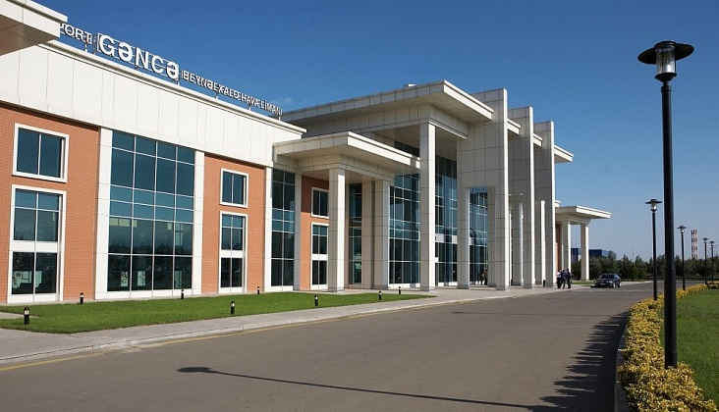

Аеропорт Гянджі

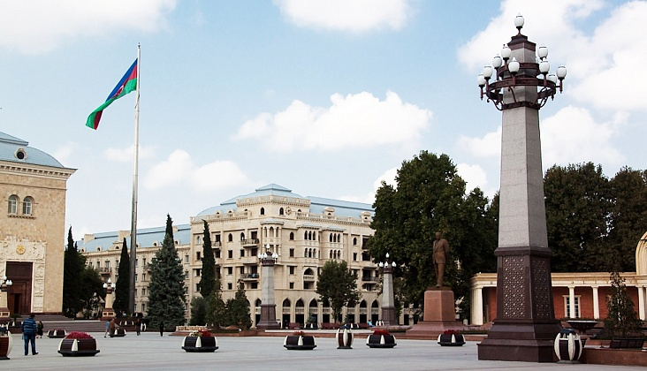

Центр Гянджі

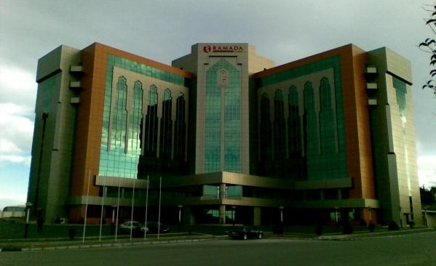

Готель «Рамада Плаза»

*Науково-популярне видання*

***Гянджа – місто скарбів***

***Уявна подорож***

***до молодіжної столиці Європи-2016***

***Бібліографічний дайджест***

Укладач : Наталія Сергіївна Сім’яниста

Редактор : О. А. Забєліна

Комп’ютерний набір,

комп’ютерна верстка: Н. С. Сім'яниста

Відповідальна за випуск : О. А. Федоренко

Підписано до друку 25.06.2016 р.

Видавець:

Комунальний заклад «Обласна бібліотека для юнацтва

імені Василя Симоненка» Черкаської обласної ради

18000 м. Черкаси, вул. Надпільна, 285

Е-mail: oub\_symonenko@ukr.net

www.symonenkolib.ck.ua